佛山市南海区住房城乡建设和水利局关于开展建筑行业诚信管理新办法实施及新旧诚信管理平台过渡衔接有关事宜视频培训的通知
各有关单位：
为进一步完善我区建筑行业诚信管理体系建设，规范市场秩序，促进我区建筑市场平稳健康发展，认真落实《佛山市住房和城乡建设局建筑行业诚信管理办法》（2022年修订版），做好新旧诚信管理平台过渡衔接工作，我局定于2022年11月24日下午举办建筑行业诚信管理新办法实施及新旧诚信管理平台过渡衔接有关事宜视频培训，并委托佛山市南海区建筑业协会承办。现将相关事项通知如下：
一、培训时间
11月24日（星期四）14:30-16:00。
二、参会人员
南海区内建筑业行业企业负责人、项目负责人、专职安全员；监理单位负责人、总监理工程师、专业监理工程师等。
三、培训内容
（一）佛山市住房和城乡建设局关于建筑行业诚信管理新办法实施及新旧诚信平台过渡衔接有关事项的通知；
（二）关于《佛山市住房和城乡建设局建筑行业诚信管理办法》（2022年修订版）的政策解读。
（以上培训资料详见附件，请参训人员自行查阅。）
四、其他事项
本次培训采用视频的形式进行，请各单位扫码进入会议。
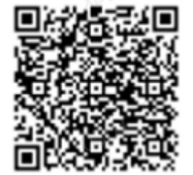

附件：培训资料.zip
佛山市南海区住房城乡建设和水利局
2022年11月22日
（联系人：邓敏瑶，联系电话：86229408）

